MODUL AJAR KURIKULUM MERDEKA
FASE C - KELAS V SD / MI
MATA PELAJARAN : MATEMATIKA

INFORMASI UMUM
A. Identitas Modul
Nama Madrasah : .....................................................................................
Nama Penyusun : .....................................................................................
Mata Pelajaran : MATEMATIKA
Fase / Kelas / Semester : C - V / 1
MATERI : Bab 5 Luas Daerah Bangun Datar
Alokasi Waktu : 6 JP x 45 Menit
Tahun Penyusunan : 20../20..

B capaian pembelajaran
Pada akhir Fase C, peserta didik memperluas pemahaman dan intuisi bilangan (number sense) dan operasi aritmetika pada bilangan cacah; membandingkan dan mengurutkan pecahan, mengubah bentuk pecahan dan melakukan penjumlahan dan pengurangan pecahan; serta melakukan operasi perkalian dan pembagian pecahan dengan bilangan asli. Mereka dapat mengisi nilai yang belum diketahui dalam sebuah kalimat matematika yang berkaitan dengan operasi aritmetika; mengidentifikasi, meniru, dan mengembangkan pola bilangan membesar yang melibatkan perkalian dan pembagian; menyelesaikan masalah yang berkaitan dengan kelipatan persekutuan terkecil (KPK), faktor persekutuan terbesar (FPB) dan yang berkaitan dengan uang; serta bernalar secara proporsional menggunakan operasi perkalian dan pembagian dalam menyelesaikan masalah sehari-hari dengan rasio dan/atau yang terkait dengan proporsi. Mereka dapat menentukan keliling, luas, mengonstruksi dan mengurai dari bangun datar dan gabungan; mengenali visualisasi spasial; membandingkan karakteristik antarbangun datar dan antar bangun ruang, serta menentukan lokasi pada peta yang menggunakan sistem berpetak. Mereka dapat mengurutkan, membandingkan, menyajikan, dan menganalisis data banyak benda dan data hasil pengukuran dalam bentuk beberapa tampilan untuk mendapatkan informasi serta menentukan seberapa mungkin kejadian dalam suatu percobaan acak.

C. Profil Pelajar Pancasila (PPP)
- Profil Pelajar Pancasila yang ingin dicapai adalah bertakwa kepada Tuhan Yang Maha Esa dan berakhlak mulia, bernalar kritis dan kreatif, bergotong royong, serta kebhinnekaan global.

D. 8 PROFIL LULUSAN
- Keimanan dan Ketakwaan terhadap tuhan YME
Individu yang memiliki keyakinan teguh akan keberadaan tuhan seta menghayati nilai-nilai spriritual dalam kehidupan sehari-hari
- Kewargaan
Individu yang memiliki rasa cinta tanah air, mentaati aturan dna norma social dalam kehidupan bermasyarakat, memiliki kepedulian, tanggungjawab social, serta berkomitmen untuk menyelesaikan masalah nyata yang terkait, keberlanjutan manusia dan lingkungan
- Penalaran Kritis
Individu yang mampu berpikir secara logis, analitis dan reflektif dalam memahami, mngevaluasi, serta memproses informasi untuk menyelesaikan masalah
- Kreativitas
Individu yang mampu berpikir secara inovatif, fleksibel, dan orisinal dalam mengolah ide atau informasi untuk menciptakan solusi yang unik dan bermanfaat
- Kolaborasi
Individu yang mampu bekerja sama secara efektif dengan orang lain secara gotong roying untuk mencapai tujuan Bersama melalui pembagian pesan dan tanggung jawab
- Kemandirian
Individu yang mampu bertanggung jawab atas proses dan hasil belajarnya sendiri dengan menunjukkan kemampuan untuk mengambil inisiatif, mngetasi hambatan, dan menyelesaikan tugas secara tepat bergantung pada orang lain
- Kesehatan
Individu yang memiliki fisik yang prima, bugar, sehat, dan mampu menjaga keseimbangan Kesehatan mental dan fisik untuk mewujudkan kesejahteraan lahir dan batin (well-being)
- Komunikasi
Individu yang memiliki kemampuan komunikasi untrapribadi untuk melakukan refleksi dan antarpribadi untuk menyampaikan ide, gagasan dan antarpribadi untuk menyampaikan ide gagasan, dan informasi baik lisan maupun tulisan serta berinteraksi secara efektif dalam berbagai situasi.

e. Sarana dan Prasarana
Media : LCD proyektor, komputer/laptop, jaringan internet, dan lain-lain
Sumber Belajar : LKPD, Buku Teks, laman E-learning, E-book, dan lain-lain

f. Target Peserta Didik
Peserta didik regular (tahap operasional konkret)

g. Model DAN METODE Pembelajaran
- Metode PJBL
- Medote Deep Learning (mindful, meanful, joyful)
KOMPETENSI INTI

A. Tujuan Pembelajaran
Peserta didik mampu menemukan cara menghitung luas berbagai daerah bangun datar dan mengetahui kapan harus menggunakannya.

B. Pemahaman Bermakna
Menemukan cara menghitung luas berbagai daerah bangun datar dan mengetahui kapan harus menggunakannya

C. Pertanyaan Pemantik
Ada yang sudah bisa cara menghitung luas berbagai daerah bangun datar ?

D. Kegiatan Pembelajaran

🔷 KEGIATAN PENDAHULUAN (15–20 menit)
Fokus: Membangun keterhubungan emosi, semangat, dan kesiapan belajar.
✅ Mindful
- Guru menyapa peserta didik dengan senyuman dan salam hangat.
- Melakukan pembiasaan: doa bersama, absensi, dan pemeriksaan kerapian.
- Guru melakukan pengecekan kesiapan mental dan emosi siswa melalui pertanyaan ringan seperti:
“Apa kabar kalian hari ini? Apa yang membuat kalian semangat hari ini?”
✅ Joyful
- Guru memulai dengan ice breaking yang melibatkan gerakan dan lagu tematik tentang bentuk bangun datar, seperti “Lingkaran – Segitiga – Persegi” (menepuk tangan sesuai bentuk).
- Guru memberi motivasi dengan cerita kontekstual ringan yang menyentuh emosi:
“Bayangkan kita sedang membantu mendesain taman bermain. Kalian mau bantu Ibu Guru mencari bentuk-bentuk yang pas, kan?”
✅ Meaningful
- Guru memancing rasa ingin tahu dengan pertanyaan pemantik:
“Apa ya, yang dimaksud dengan luar daerah pada gambar ini?”
(menunjukkan gambar persegi panjang dengan daerah yang diarsir)
- Guru menyampaikan tujuan pembelajaran dengan bahasa yang membumi:
“Hari ini kita akan belajar tentang luar daerah bangun datar. Ini penting, misalnya saat kalian ingin mengecat lantai kamar, atau menggambar taman!”

KEGIATAN INTI (± 90 menit)
Fokus pada eksplorasi aktif, kolaborasi, berpikir kritis, dan refleksi personal

🔶 Fase 2 – Menyajikan Informasi (Mindful + Meaningful)
- Guru menayangkan video pendek interaktif yang menjelaskan konsep bangun datar dan bagian luar daerah secara visual.
- Guru melakukan tanya jawab terbuka:
“Apa bagian luar pada bangun ini menurutmu?”
- Guru memberikan umpan balik positif, menyambut semua jawaban siswa untuk membangun rasa percaya diri.

🔶 Fase 3 – Mengorganisasi Siswa
- Guru membentuk kelompok heterogen (4 siswa/kelompok), memperhatikan kebutuhan sosial-emosional (KSE), seperti:
  - Menggabungkan siswa pemalu dengan siswa percaya diri.
  - Memberi peran pada semua anggota (penulis, pembaca, pelapor, penggambar).
- Guru membagikan LKPD Deep Learning berisi aktivitas eksploratif dengan alat bantu konkret (kertas, pensil warna, gunting bentuk bangun datar).

🔶 Fase 4 – Membimbing Kelompok
- Peserta didik berdiskusi dalam kelompok:
  - Menggambar bangun datar dan mengarsir bagian luar.
  - Menceritakan fungsi atau kegunaan bentuk tersebut dalam kehidupan nyata.
- Guru berperan sebagai fasilitator:
  - Mendorong anak-anak untuk mengajukan pertanyaan sendiri.
  - Memberi semangat dan membantu kelompok yang mengalami kesulitan.

🔶 Fase 5 – Evaluasi dan Komunikasi (Mindful)
- Kelompok mempresentasikan hasil LKPD:
  - Setiap anggota diberi kesempatan berbicara, sesuai kemampuannya.
- Guru memberikan lembar evaluasi individu (soal reflektif & soal latihan) yang dapat dijawab sesuai pemahaman masing-masing.
Contoh soal reflektif:
“Apa bentuk favoritmu hari ini? Mengapa?”

🔶 Fase 6 – Memberi Penghargaan (Joyful + KSE)
- Guru memberi apresiasi dalam bentuk bintang semangat, pujian, atau stiker tokoh favorit kepada setiap kelompok berdasarkan kriteria:
  - Semangat bekerja sama
  - Saling mendengarkan
  - Cepat menyelesaikan tugas
  - Kreativitas jawaban

KEGIATAN PENUTUP (± 15 menit)
Fokus: refleksi, rasa syukur, dan penanaman makna pembelajaran
- Siswa melakukan refleksi terbimbing:
“Apa yang kamu pelajari hari ini?”
“Apa yang menyenangkan dari belajar tadi?”
“Apa tantangan yang kamu hadapi?”
- Guru memandu siswa untuk menyelesaikan soal Ayo Berlatih, dapat dikerjakan sebagai PR atau latihan akhir.
- Guru menutup pembelajaran dengan doa bersama dan ucapan syukur, serta pujian umum:
“Hari ini luar biasa! Kalian hebat dan saling mendukung satu sama lain.”

KEGIATAN PEMBELAJARAN 2

KEGIATAN PENDAHULUAN (Mindful – Joyful – Meaningful)
✅ Mindful
- Guru membuka pembelajaran dengan salam hangat dan senyuman untuk menciptakan suasana nyaman.
- Melakukan pembiasaan rutin: berdoa bersama, memeriksa kehadiran, kerapian pakaian, posisi tempat duduk, dan kebersihan kelas.
- Guru mengajak peserta didik untuk menyadari kehadiran dan kesiapan mental mereka:
“Siapa yang hari ini datang dengan hati gembira?”
“Ayo duduk tenang dan siapkan pikiran kita untuk petualangan belajar.”
✅ Joyful
- Guru memberikan motivasi dengan cerita ringan yang kontekstual:
“Hari ini kita akan jadi arsitek kecil! Kalian tahu, menghitung luas itu penting kalau kita mau mengecat lantai rumah atau taman!”
- Melakukan ice breaking bernuansa bentuk-bentuk datar, misalnya permainan gerakan:
“Kalau Ibu bilang ‘persegi’, kalian loncat. Kalau ‘segitiga’, kalian tepuk tangan!”
✅ Meaningful
- Guru menyampaikan tujuan pembelajaran secara kontekstual:
“Kita akan belajar menghitung luas bentuk. Ini berguna kalau kalian mau menghitung alas karpet, atau menggambar rumah idaman.”
- Guru melakukan asesmen awal:
“Menurut kalian, apa itu luas? Bagaimana kita tahu mana yang lebih luas?”
- Guru menautkan pembelajaran dengan Profil Pelajar Pancasila, seperti:
“Yuk kita jadi pelajar yang kreatif dan bernalar kritis dengan mencari tahu cara menghitung luas bangun datar bersama-sama!”

KEGIATAN INTI (Deep Learning-Oriented)

🔶 Fase 2: Menyajikan Informasi (Mindful + Meaningful)
- Guru menampilkan video pembelajaran interaktif tentang luas bangun datar menggunakan ilustrasi benda sehari-hari (misalnya ubin, karpet, buku).
- Guru memancing pertanyaan reflektif:
“Apa yang kamu lihat di video?”
“Bagaimana cara kita tahu luas sebuah bentuk?”
- Guru menanggapi setiap jawaban dengan apresiasi dan penguatan untuk membangun kepercayaan diri dan berpikir kritis.

🔶 Fase 3: Mengorganisasi Kelompok Belajar (Joyful + KSE Differensiasi)
- Guru membentuk kelompok heterogen (4 siswa) dengan mempertimbangkan gaya belajar dan karakter siswa (misal: kolaboratif, pemimpin, reflektif).
- Guru membagikan LKPD berbasis Deep Learning berisi:
  - Gambar-gambar bangun datar
  - Aktivitas mengukur dan menghitung luas dengan benda konkret (ubin, kertas kotak, dll.)
  - Pertanyaan terbuka dan reflektif

🔶 Fase 4: Membimbing Kelompok (Meaningful)
- Peserta didik diskusi dan eksplorasi aktif:
  - Menghitung luas bangun datar dengan satuan tidak baku (kotak kecil, benda konkret).
  - Menyimpulkan cara menghitung luas dari hasil diskusi.
- Guru membimbing dan memberikan tantangan kecil:
“Kalau bentuknya tidak beraturan, bagaimana ya cara mengukurnya?”
- Peserta didik diajak berbagi tugas dan peran, mendorong gotong royong dan empati dalam kelompok.

🔶 Fase 5: Evaluasi dan Presentasi (Mindful + Meaningful)
- Setiap kelompok mempresentasikan hasil diskusinya dengan alat bantu visual (poster, gambar, atau hasil perhitungan).
- Guru memberikan umpan balik positif, serta melibatkan siswa lain untuk memberikan tanggapan.
- Guru membagikan lembar evaluasi individu (berbasis reflektif dan eksploratif):
“Ceritakan bentuk apa yang paling kamu sukai dan kenapa!”
“Hitung luas dari gambar berikut dengan cara yang kamu pahami.”

🔶 Fase 6: Memberi Penghargaan (Joyful)
- Guru memberikan apresiasi dalam bentuk bintang semangat, tepuk tangan kelas, atau badge kecil seperti:
  - “Si Penjelas Hebat”
  - “Tim Kompak”
  - “Pengamat Teliti”
- Ini membangun motivasi intrinsik dan suasana belajar positif.

KEGIATAN PENUTUP (Mindful – Meaningful)
- Guru memberi waktu kepada setiap kelompok untuk berbagi hasil akhir dan refleksi pembelajaran, seperti:
“Apa yang baru kamu pelajari hari ini?”
“Apa yang kamu sukai dari kegiatan tadi?”
- Guru menutup pembelajaran dengan doa bersama, dilanjutkan ucapan syukur dan pujian atas semangat belajar:
“Terima kasih atas kerja keras kalian hari ini. Kalian luar biasa! Sampai jumpa di petualangan belajar berikutnya.”

KEGIATAN PEMBELAJARAN 3

KEGIATAN PENDAHULUAN (Mindful)
- Guru menyambut siswa dengan salam hangat dan senyum untuk menciptakan suasana yang ramah dan aman.
- Peserta didik diajak untuk berdoa bersama sesuai agama dan kepercayaan masing-masing.
- Guru melakukan pembiasaan refleksi singkat seperti:
“Hari ini kamu ingin belajar dengan perasaan seperti apa?” (anak menjawab: senang, semangat, penasaran, dll.)
- Guru memeriksa kerapian, kehadiran, serta kebersihan ruang kelas bersama siswa sebagai bagian dari budaya tanggung jawab.
- Pertanyaan pemantik:
“Pernahkah kalian melihat taman yang bentuknya gabungan dari beberapa bangun? Kira-kira bagaimana cara kita menghitung luasnya, ya?”
- Guru mengaitkan materi dengan kehidupan nyata, seperti:
“Menghitung luas sangat berguna saat kita ingin membuat taman, mengecat dinding, atau mengatur ruangan.”
- Guru menyampaikan tujuan pembelajaran dan karakter Profil Pelajar Pancasila yang ingin ditumbuhkan:
✅ Beriman dan berakhlak mulia
✅ Gotong royong
✅ Kreatif
✅ Bernalar kritis

KEGIATAN INTI (Joyful & Meaningful)

Fase 2: Menyajikan Informasi (Mengamati dan Menanya)
- Guru memutar video animasi atau simulasi interaktif tentang bangun gabungan di kehidupan sehari-hari.
- Peserta didik diajak berdiskusi:
“Apa saja bangun datar yang terlihat dalam gambar/video tadi?”
“Menurut kalian, bagaimana cara menghitung luas bangun yang bentuknya gabungan?”
- Guru memberikan apresiasi terhadap jawaban siswa serta meluruskan jika ada miskonsepsi, dengan bahasa positif dan membangun.

Fase 3: Mengorganisasi Siswa dalam Kelompok
- Siswa dibagi menjadi 7 kelompok heterogen beranggotakan 4 orang.
- Guru memberikan LKPD kontekstual (misalnya: menghitung luas taman, ruangan kelas, bentuk halaman rumah).
- Masing-masing kelompok mendapatkan tugas tantangan yang realistis dan berhubungan dengan dunia nyata.

Fase 4: Membimbing Kelompok Belajar (Mengeksplorasi dan Mengasosiasi)
- Siswa aktif berdiskusi dan berbagi peran:
  - Penanya
  - Penggambar bentuk
  - Penghitung luas
  - Penyampai hasil
- Guru berkeliling, membimbing tanpa mendominasi, serta mendorong siswa untuk berpikir kritis:
“Apakah kalian bisa memecah bangun gabungan ini menjadi beberapa bangun sederhana?”
- Guru mendorong munculnya inisiatif dan kreativitas siswa dalam menyelesaikan soal.

Fase 5: Evaluasi dan Refleksi (Mengomunikasikan)
- Perwakilan kelompok memaparkan hasil diskusi mereka secara bergantian dan mendapat masukan dari teman-teman.
- Guru membagikan lembar evaluasi individu untuk mengukur pemahaman personal siswa secara adil.
- Setelah evaluasi, siswa diajak refleksi sederhana:
“Apa hal paling menarik yang kamu pelajari hari ini?”
“Apa tantangan yang kamu hadapi?”

Fase 6: Memberi Apresiasi
- Guru memberikan penghargaan non-materi (bintang, tepuk semangat, pujian tulus).
- Guru juga memberikan penguatan karakter:
“Kelompok ini hebat karena bekerja sama dengan sangat kompak.”
“Kelompok ini luar biasa karena tidak menyerah saat menghadapi soal yang sulit.”

KEGIATAN PENUTUP (Mindful & Meaningful)
- Peserta didik kembali menyampaikan hasil pemahaman mereka secara ringkas.
- Guru menyampaikan pesan moral atau nilai-nilai kehidupan dari pembelajaran, misalnya:
“Dalam hidup, kita sering bertemu masalah yang rumit. Seperti bangun gabungan, kita harus belajar memecahkannya satu per satu.”
- Guru menutup pelajaran dengan doa dan ucapan terima kasih kepada peserta didik atas semangat dan kerja samanya hari ini.

E. Pembelajaran Diferensiasi
- Untuk siswa yang sudah memahami materi ini sesuai dengan tujuan pembelajaran dan mengeksplorasi topik ini lebih jauh, disarankan untuk membaca materi menganalisis bab ini dari berbagai referensi yang relevan.
- Guru dapat menggunakan alternatif metode dan media pembelajaran sesuai dengan kondisi masing-masing agar pelaksanaan pembelajaran menjadi lebih menyenangkan (joyfull learning) sehingga tujuan pembelajaran bisa tercapai.
- Untuk siswa yang kesulitan belajar topik ini, disarankan untuk belajar kembali pada pembelajaran di dalam dan atau di luar kelas sesuai kesepataan antara guru dengan siswa. Siswa juga disarankan untuk belajar kepada teman sebaya.

F. ASESMEN / PENILAIAN
1. Asesmen Diagnostik (Sebelum Pembelajaran)
Untuk mengetahui kesiapan siswa dalam memasuki pembelajaran, dengan pertanyaan:
No | Pertanyaan | Jawaban
No | Pertanyaan | Ya | Tidak
1 | Apakah kalian suka berhitung?
2 | Apakah kalian sudah siap melaksanakan pembelajaran dengan berkelompok?

2. Asesmen Formatif (Selama Proses Pembelajaran)
Asesmen formatif dilakukan oleh guru selama proses pembelajaran berlangsung, khususnya saat siswa melakukan kegiatan diskusi, presentasi dan refleksi tertulis.
1) Teknik Asesmen : Observasi, Unjuk Kerja
2) Bentuk Instrumen : Pedoman/lembar observasi

3. Asesmen Sumatif
a. Asesmen Pengetahuan
Teknik Asesmen:
• Tes : Tertulis
• Non Tes : Observasi
Bentuk Instrumen:
• Asesmen tidak tertulis : Daftar pertanyaan
• Asesmen tertulis : Jawaban singkat
b. Asesmen Keterampilan
• Teknik Asesmen : Kinerja
• Bentuk Instrumen : Lembar Kinerja

Asesmen formatif dilakukan oleh guru selama proses pembelajaran berlangsung, khususnya saat siswa melakukan kegiatan diskusi, presentasi dan refleksi tertulis.

G. PENGAYAAN DAN REMEDIAL
Remedial diberikan jika peserta didik belum mencapai kriteria minimum kompetensi minimum. Pelaksanaan kegiatan remedial dapat disesuaikan dengan kebutuhan, dan tingkat pencapaian peserta didik. Kegiatan remedial yang dilakukan adalah sebagai berikut.
- Bimbingan individu Bimbingan individu dilakukan jika ada beberapa peserta didik yang mengalami kesulitan dan kesulitan yang dialami berbeda-beda, sehingga perlu dilakukan bimbingan individu.
- Bimbingan kelompok Bimbingan kelompok dilakukan jika ada beberapa peserta didik yang mengalami kesulitan yang sama
- Pembelajaran ulang dengan menggunakan metode dan media yang berbeda Hal ini dilakukan jika semua peserta didik mengalami kesulitan selama kegiatan pembelajaran. Jika hal ini terjadi, pembelajaran ulang dengan media dan metode yang berbeda direkomendasikan. Saat tes ulang, tingkat kesulitan soal dapat diturunkan.

H. REFLEKSI GURU DAN PESERTA DIDIK
Refleksi Guru:
Guru dapat menutup pembelajaran dengan meminta peserta didik melakukan releksi terhadap apa yang sudah mereka pelajari dengan menjawab pertanyaan releksi.
Pertanyaan kunci yang membantu guru untuk merefleksikan kegiatan pengajaran di kelas, misalnya:
- Apakah didalam kegiatan pembukaan siswa sudah dapat diarahkan dan siap untuk mengikuti pelajaran dengan baik?
- Apakah dalam memberikan penjelasan teknis atau intruksi yang disampaikan dapat dipahami oleh siswa?
- Bagaimana respon siswa terhadap sarana dan prasarana (media pembelajaran) serta alat dan bahan yang digunakan dalam pembelajaran mempermudah dalam memahami bab ini thayyibah subhanallah?
- Bagaimana tanggapan siswa terhadap materi atau bahan ajar yang disampaikan sesuai dengan yang diharapkan?
- Bagaimana tanggapan siswa terhadap pengelolaan kelas dalam pembelajaran?
- Bagaimana tanggapan siswa terhadap latihan dan penilaian yang telah dilakukan?
- Apakah dalam kegiatan pembelajaran telah sesuai dengan alokasi waktu yang direncanakan?
- Apakah dalam berjalannya proses pembelajaran sesuai dengan yang diharapkan?
- Apakah 100% siswa telah mencapai penguasaan sesuai tujuan pembelajaran yang ingin dicapai?
- Apakah arahan dan penguatan materi yang telah dipelajari dapat dipahami oleh siswa.

Refleksi Peserta Didik:
No | Pertanyaan Refleksi | Jawaban Refleksi
1 | Pada bagian mana dari materi pada bab ini yang dirasa kurang dipahami?
2 | Apa yang akan kamu lakukan untuk memperbaiki hasil belajar pada materi ini?
3 | Kepada siapa kamu meminta bantuan untuk lebih memahami materi ini?
4 | Berapa nilai yang akan kamu berikan terhadap usaha yang kamu lakukan untuk memperbaiki hasil belajarmu? (jika nilai yang diberikan dalam pemberian bintang 1- bintang 5)

LAMPIRAN- LAMPIRAN

Lampiran 1
LEMBAR KERJA PESERTA DIDIK (LKPD)
Nama : ……………………….
Kelas : ……………………….
Tanggal : ……………………….

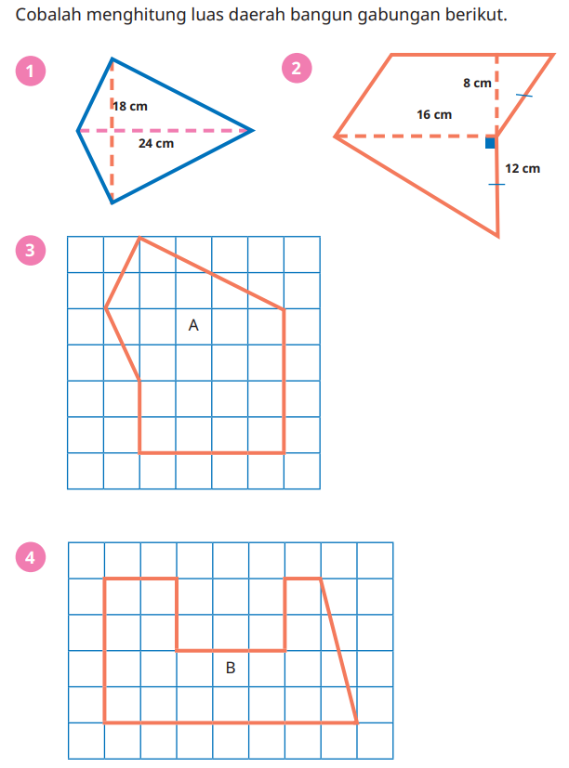

Lampiran 2
BAHAN AJAR

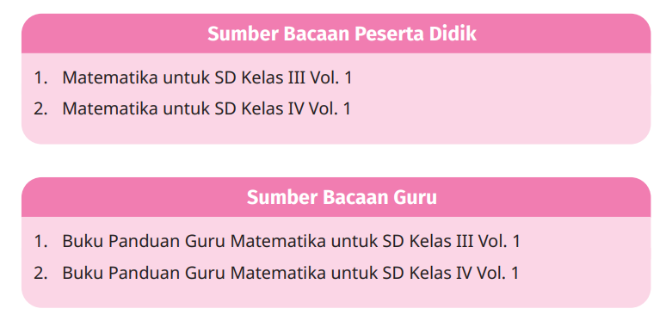

Teks buku :
https://buku.kemdikbud.go.id/katalog/buku-panduan-guru-matematika-untuk-sd-kelas-v
https://buku.kemdikbud.go.id/katalog/buku-panduan-siswa-matematika-untuk-sd-kelas-v
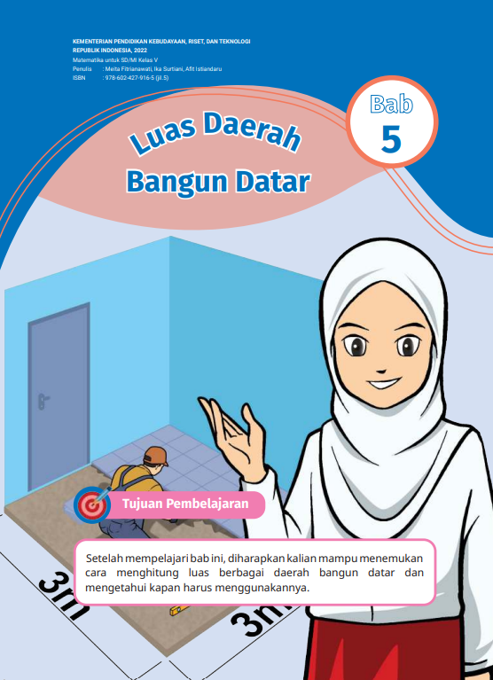

Lampiran 3
GLOSARIUM
A
- Algoritma: Urutan langkah-langkah yang sistematis untuk menyelesaikan masalah.
- Angka romawi: Sistem penulisan bilangan menggunakan huruf-huruf tertentu.
- Aturan: Pernyataan yang selalu benar dalam matematika.
- Aritmetika: Cabang matematika yang mempelajari operasi hitung dasar (penjumlahan, pengurangan, perkalian, pembagian).
B
- Bilangan asli: Bilangan bulat positif (1, 2, 3, ...).
- Bilangan bulat: Semua bilangan bulat positif, negatif, dan nol (..., -2, -1, 0, 1, 2, ...).
- Bilangan pecahan: Bagian dari keseluruhan.
- Bilangan desimal: Bilangan yang terdiri dari bagian bulat dan bagian pecahan yang dipisahkan oleh koma.
- Bruto: Berat total suatu barang beserta kemasannya.
C
- Cara cepat: Metode penghitungan yang lebih singkat dan efisien.
- Centimeter: Satuan panjang dalam sistem metrik.
- Contoh soal: Soal yang diberikan sebagai ilustrasi untuk memahami konsep.
D
- Data: Kumpulan informasi yang dapat berupa angka, kata, atau gambar.
- Desimeter: Satuan panjang dalam sistem metrik, sama dengan 10 cm.
- Diameter: Garis lurus yang menghubungkan dua titik pada lingkaran dan melalui pusat lingkaran.
E
- Eksponen: Bilangan yang menunjukkan berapa kali suatu bilangan dikalikan dengan dirinya sendiri.
- Faktor: Bilangan yang membagi habis bilangan lain.
- Fraksi: Sama dengan bilangan pecahan.
G
- Gambar: Representasi visual dari suatu objek atau konsep.
- Garis bilangan: Garis lurus yang menunjukkan bilangan secara berurutan.
- Gram: Satuan massa dalam sistem metrik.
H
- Hitung mundur: Proses mengurangi bilangan secara berurutan.
- Hipotesis: Dugaan sementara yang perlu dibuktikan kebenarannya.
I
- Inch: Satuan panjang dalam sistem imperial.
- Interval: Jarak antara dua bilangan.
J
- Jari-jari: Garis lurus yang menghubungkan pusat lingkaran dengan titik pada lingkaran.
- Juta: Bilangan yang sama dengan 1.000.000.
K
- Kilogram: Satuan massa dalam sistem metrik, sama dengan 1000 gram.
- Kilo meter: Satuan panjang dalam sistem metrik, sama dengan 1000 meter.
- Keliling: Panjang seluruh sisi bangun datar.
- Kerangka soal: Struktur dasar suatu soal.
L
- Luas: Ukuran permukaan suatu bangun datar.
- Liter: Satuan volume untuk zat cair.
M
- Meter: Satuan panjang dalam sistem metrik.
- Modus: Nilai yang paling sering muncul dalam suatu data.
- Median: Nilai tengah dari sekumpulan data yang telah diurutkan.
- Mean: Rata-rata dari sekumpulan data.
N
- Nilai tempat: Posisi suatu angka dalam bilangan yang menentukan nilainya.
O
- Operasi hitung: Proses melakukan perhitungan matematika.
P
- Pecahan biasa: Bilangan pecahan yang dituliskan dalam bentuk a/b, di mana a adalah pembilang dan b adalah penyebut.
- Pecahan desimal: Bilangan pecahan yang dituliskan dalam bentuk desimal.
- Persen: Perbandingan suatu bilangan dengan 100.
- Persegi: Bangun datar yang semua sisinya sama panjang dan keempat sudutnya siku-siku.
- Persegi panjang: Bangun datar yang memiliki dua pasang sisi yang sejajar dan sama panjang.
- Persegi panjang panjang: Bangun datar yang memiliki tiga sisi yang sama panjang.
- Persegi panjang panjang: Bangun datar yang memiliki empat sisi yang sama panjang.
- Persegi panjang panjang: Bangun datar yang memiliki empat sisi yang sama panjang.
- Persegi panjang panjang: Bangun datar yang memiliki empat sisi yang sama panjang.
- Persegi panjang panjang: Bangun datar yang memiliki empat sisi yang sama panjang.
- Persegi panjang panjang: Bangun datar yang memiliki empat sisi yang sama panjang.
- Persegi panjang panjang: Bangun datar yang memiliki empat sisi yang sama panjang.
- Persegi panjang panjang: Bangun datar yang memiliki empat sisi yang sama panjang.
- Persegi panjang panjang: Bangun datar yang memiliki empat sisi yang sama panjang.
- Persegi panjang panjang: Bangun datar yang memiliki empat sisi yang sama panjang.
- Persegi panjang panjang: Bangun datar yang memiliki empat sisi yang sama panjang.
- Persegi panjang panjang: Bangun datar yang memiliki empat sisi yang sama panjang.
Q
- Quotient: Hasil bagi dalam pembagian.
R
- Ratusan: Nilai tempat yang menunjukkan ratusan.
- Ribuan: Nilai tempat yang menunjukkan ribuan.
S
- Satuan: Nilai tempat yang menunjukkan satuan.
- Segitiga: Bangun datar yang memiliki tiga sisi.
- Segi empat: Bangun datar yang memiliki empat sisi.
- Segi lima: Bangun datar yang memiliki lima sisi.
- Segi enam: Bangun datar yang memiliki enam sisi.
- Selisih: Hasil pengurangan.
- Sisa: Bilangan yang tersisa setelah pembagian.
- Sudut: Daerah yang dibentuk oleh dua sinar yang berpotongan pada satu titik.
- Suhu: Tingkat panas atau dinginnya suatu benda.
T
- Tabel: Susunan data dalam bentuk baris dan kolom.
- Taksiran: Perkiraan hasil suatu perhitungan.
- Tinggi: Jarak tegak lurus dari suatu titik ke garis atau bidang lain.
U
- Unsur: Bagian-bagian yang menyusun suatu bangun datar.
V
- Volume: Ukuran ruang yang ditempati oleh suatu benda.
W
- Waktu: Lamanya suatu kejadian berlangsung.

Lampiran 4
DAFTAR PUSTAKA

Meita Fitrianawati, dkk. 2022. Buku Guru Matematika Kelas V. Jakarta: Badan Penelitian dan Pengembangan dan Perbukuan Badan Standar, Kurikulum, dan Asesmen Pendidikan Komplek Kemdikbudristek Jalan RS. Fatmawati, Cipete, Jakarta Selatan
Meita Fitrianawati, dkk. 2022. Buku Siswa Matematika Kelas V. Jakarta: Badan Penelitian dan Pengembangan dan Perbukuan Badan Standar, Kurikulum, dan Asesmen Pendidikan Komplek Kemdikbudristek Jalan RS. Fatmawati, Cipete, Jakarta Selatan

Mengetahui,  Kepala Madrasah  ( ........................................... ) |  | ......................, ..............., 20 .....  Guru Mata Pelajaran  ( ........................................... )

